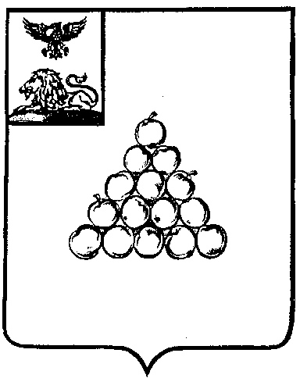

Р А С П О Р Я Ж Е Н И Е

АДМИНИСТРАЦИИ МУНИЦИПАЛЬНОГО РАЙОНА

«ГОРОД ВАЛУЙКИ И ВАЛУЙСКИЙ РАЙОН»

БЕЛГОРОДСКОЙ ОБЛАСТИ
309996, г. Валуйки, пл. Красная, 1

«02» апреля 2018 г. № 375-р

О проведении
внутрикорпоративного обучения

В соответствии с распоряжением администрации муниципального района «Город Валуйки и Валуйский район» от 13 декабря 2012 года № 2564-р «Об утверждении Положения об организации внутрикорпоративного обучения в органах местного самоуправления муниципального района «Город Валуйки и Валуйский район»:
1.Провести внутрикорпоративное обучение сотрудников органов местного самоуправления муниципального района согласно утвержденного учебно-тематического плана.
2.Управлению экономического развития администрации муниципального района (Каверина Е.А.) обеспечить разработку учебно-тематического плана проведения внутрикорпоративного обучения сотрудников органов местного самоуправления муниципального района.
3.Назначить преподавателями внутрикорпоративного обучения работников администрации муниципального района «Город Валуйки и Валуйский район» (список прилагается).
4.Контроль за исполнением распоряжения возложить на заместителя главы администрации муниципального района по вопросам экономического развития, муниципальной собственности и земельных отношений Самойлову С.В.

Глава администрации
муниципального района А.И. Дыбов

УТВЕРЖДЕН
распоряжением администрации муниципального района
«Город Валуйки и Валуйский район»

от «02» апреля 2018 года №375-р

Список работников администрации муниципального района
«Город Валуйки и Валуйский район», назначенных преподавателями внутрикорпоративного обучения

Попова Е.В. | -начальник отдела по управлению проектами управления экономического развития администрации муниципального района
Дегтярева Л.С. | -главный специалист отдела по управлению проектами управления экономического развития администрации муниципального района
Посохова А.Б. | -главный специалист отдела по управлению проектами управления экономического развития администрации муниципального района

